Okręgowy Szpital Kolejowy w Katowicach - s.p.z.o.z.
Panewnicka 65
40-760 Katowice

Pismo: AZP/16/P/2021 Katowice dnia: 2021-12-30

WYKONAWCY
ubiegający się o zamówienie publiczne

WYJAŚNIENIA TREŚCI

SPECYFIKACJI WARUNKÓW ZAMÓWIENIA - 2

dotyczy: postępowania o udzielenie zamówienia publicznego,
prowadzonego w trybie podstawowym pn.
”Dostawa wyrobów medycznych do zaćm powikłanych oraz przeszczepu rogówek”
– nr postępowania: AZP/16/P/2021.

Zamawiający, Okręgowy Szpital Kolejowy w Katowicach - s.p.z.o.z., działając na podstawie art. 284 ust. 6 ustawy z dnia 11 września 2019r. Prawo zamówień publicznych (Dz. U. z 2021r. poz. 1129 z późn. zm.), udostępnia poniżej treść zapytań do Specyfikacji Warunków Zamówienia (zwanej dalej ”SWZ”) wraz z wyjaśnieniami:

dot. Pakiet nr 3, poz.1
- Czy Zamawiający akceptuje do dostawy soczewki:
Soczewka akrylowa typu AddOn, zwijalna, hydrofilna, optyka Convex/Concave, miejsce wszczepu Sulcus, 4 specjalne zamknięte haptyki o angulacji 0st.
Średnica optyczna 6,0 mm, średnica całkowita 13,0 mm, angulacja 10 stopni, moc od -10,0 D do +10,0 D, skok co 0,25 D. Plus injektor jednorazowego użytku.
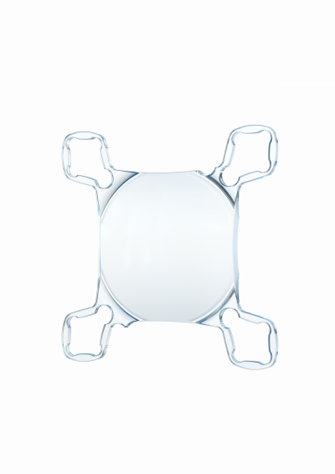
Odp.:
Zamawiający nie dopuszcza soczewki o zaoferowanych parametrach.

dot. Pakiet nr 9, poz.1
- Czy Zamawiający akceptuje do dostawy pęsetę wszczepową typu Doden jak na rys.
Wykonane z niemagnetycznej stali nierdzewnej, z podwójną powłoką chromowa nie dającą odblasków.
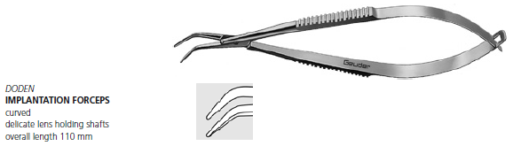
Odp.:
Zamawiający dopuszcza w Pakiecie nr 9 poz. 1 pęsetę wszczepową typu Doden, wykonaną z niemagnetycznej stali nierdzewnej, z podwójną powłoką chromową nie dającą odblasków.

dot. Pakiet nr 9, poz.2
- Czy Zamawiający akceptuje do dostawy bloczek typu Szurman o fi 35mm i wysokości 10m, jak na rys.
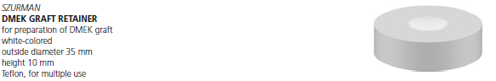
Odp.:
Zamawiający dopuszcza w Pakiecie nr 9 poz. 2 bloczek typu Szurman o fi 35mm i wysokości 10mm.

dot. Pakiet nr 10, poz.1
- Uprzejmie prosimy o potwierdzenie wymiarów kasety.
Podano w wymaganiach: 10 x 6 x 0,8 cm.
Odp.:
Zamawiający potwierdza w Pakiecie nr 10 poz. 1 wymiary kasety: 10 x 6 x 0,8 cm.

Zamawiający

p.o. Dyrektor
Bohdan Kozak

